Дүниежүзілік шаруашылық – елдер мен аймақтар арасындағы аумақтық еңбек бөлінісі
- Кіріспе.
- Дүниежүзілік шаруашылықтың құрылымы.
- Халықаралық еңбек бөлінісі.
- А.Смит “Халықтар байлығының жаратылысы мен себептерін зерттеу”
- Шаруашылықтың салалық құрылымы.
- Дүниежүзілік шаруашылықтың даму кезеңдері.
- Қорытынды.
Дүниежүзілік шаруашылық жүйесі — дүниежүзі елдері ұлттық шаруашылықтарының жиынтығы.
Дүниежүзілік шаруашылық жүйесі сыртқы сауда, капиталды сыртқа шығару, жұмыс күшінің көші-қоны, экономикалық келісімшарттар жасау, халықаралық экономикалық ұйымдарды құру, ғылыми-техникалық ақпарат алмасу сияқты өзара экономикалық байланыстар мен өзара қарым-қатынастардан тұрады.
Дүниежүзілік шаруашылық жүйесі, негізінен, 19 ғасырдың аяғы мен 20 ғасырдың басында ірі машиналық индустрияның, көліктің және әлемдік рыноктың дамуы нәтижесінде қалыптасты. Дүниежүзілік шаруашылық жүйесінің негізгі саласы — өнеркәсіптердің дүниежүзілік өнеркәсіпте 20 ғасырдың аяғында шамамен 350 миллионға жуық адам жұмыс істеді. Соңғы жүз жыл ішінде өнеркәсіп өндірісі 50 есе өсті, бұл өсімнің 3/4-і 20 ғасырдың 2-жартысына келеді. Пайда болу уақытына қарай өнеркәсіптің барлық салалары, әдетте, 3 топқа бөлінеді:
Бірінші топқа “дәстүрлі” салалар: көмір, тау-кен өндірісі, металлургия, темір жол көлігі, кеме жасау, тоқыма өнеркәсібі;
Екінші топқа жаңа салалар: автомобиль жасау, алюминий қорыту, пластмасса, химиялық талшықтар өндірісі;
Үшінші топқа ғылыми-зерттеу жұмыстарын қажет ететін “жоғары технология” салалары: микроэлектроника, есептеуіш техника, робот жасау, информатика индустриясы, атом және аэроғарыш өндірісі, органикалық синтез химиясы, микробиология өнеркәсібі жатады. АҚШ-та, ГФР-де, Ұлыбританияда, Францияда өңдеуші өнеркәсіптің жалпы өнімінің 35 — 40%-і осы 3 топтағы салаларға келеді.
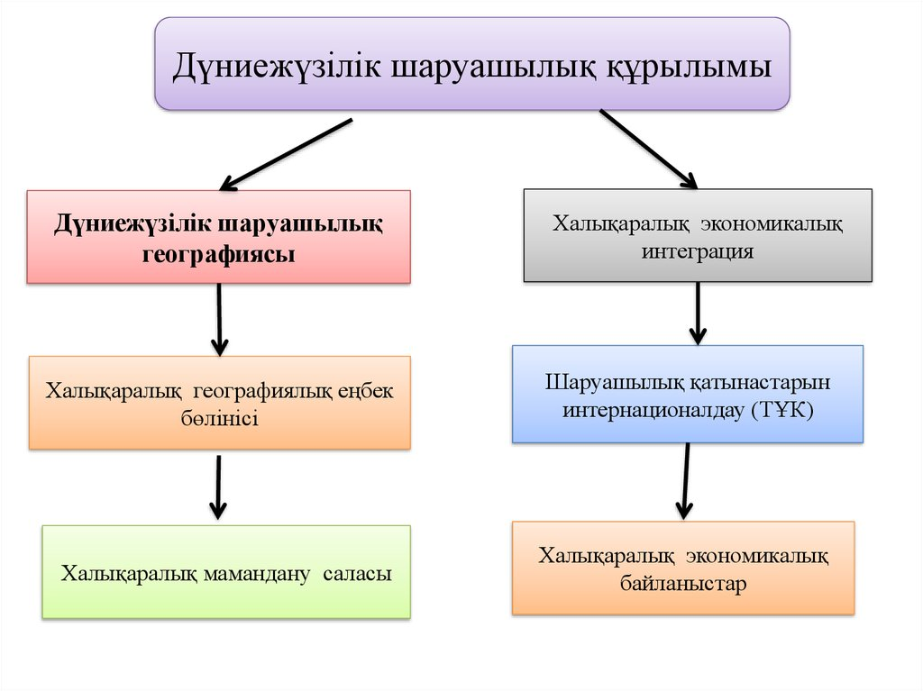
А.Смит “Халықтар байлығының жаратылысы мен себептерін зерттеу” (1776 ж) еңбегі. Халықаралық еңбек бөлінісі теориясының ғылыми дәлелі мен даму бағыттары саяси экономияның классигі А.Смит “Халықтар байлығының жаратылысы мен себептерін зерттеу” (1776 ж) еңбегінде сауда мен іскерлік еркіндігінің тиімділігін дәлелдеді. Оның пікірінше сауда еркіндігін шектеу халықаралық, аймақтық еңбек бөлінісінің тереңдеуіне кедергі болады. Бұл кедергілерді жою халықаралық айырбасты кеңейтіп, ұлттық экономикалардың мамандануын жеделдетеді, олардың өзара байланысын күшейтіп, дүниежүзілік шаруашылықтың құрылуына жол ашады.
Халықаралық еңбек бөлінісі ғылыми теориясы классиктерінің басты еңбегі Өндірістік шығындардың салыстырмалы теориясы. Бұл теорияның негізінде әр түрлі елдердің өндіріс жағдайларындағы айырмашылықтар, олардың өнім өндіру шығындарын да әркелкі етеді деген идея жатыр. Осы идеяға сәйкес, қандай бір елде болмасын оның табиғат жағдайына қарамастан кез келген тауар өндірісін қалыптастыруға болады.
Өндірістік шығындардың салыстырмалы теориясы бойынша өндірілетін өнімнің бір түріне маманданудың,басқа бір елдегі сол өнімді өндірудің басым артықшылықтарына қарамастан, пайдалы екендігі дәлелденеді.
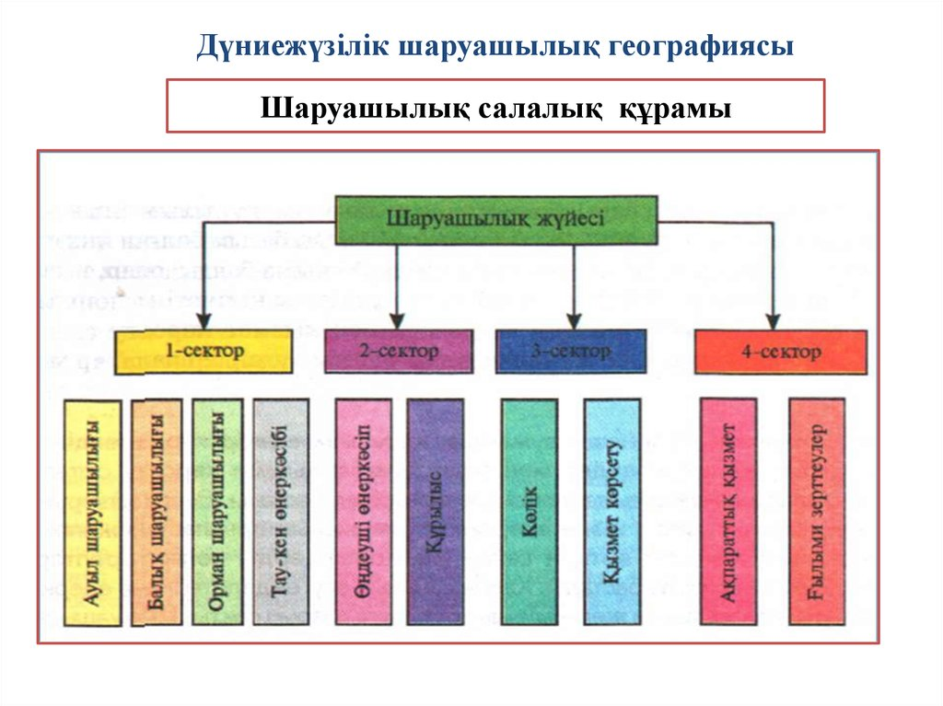
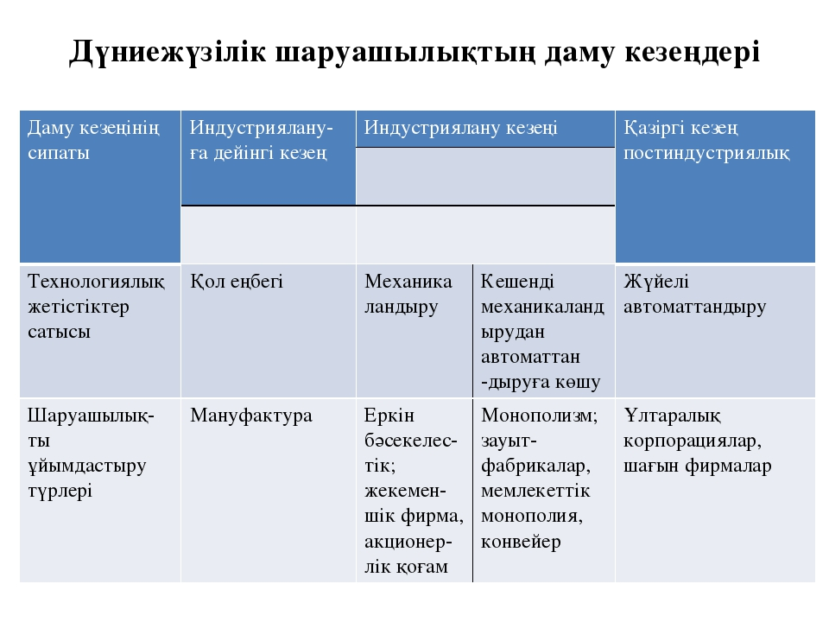
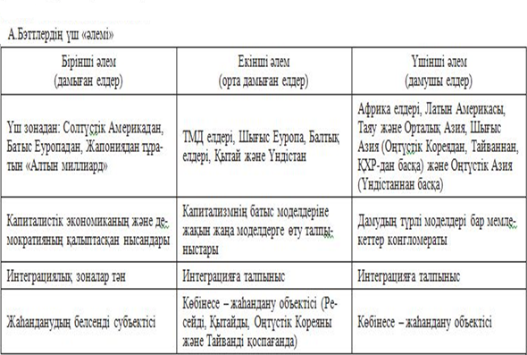

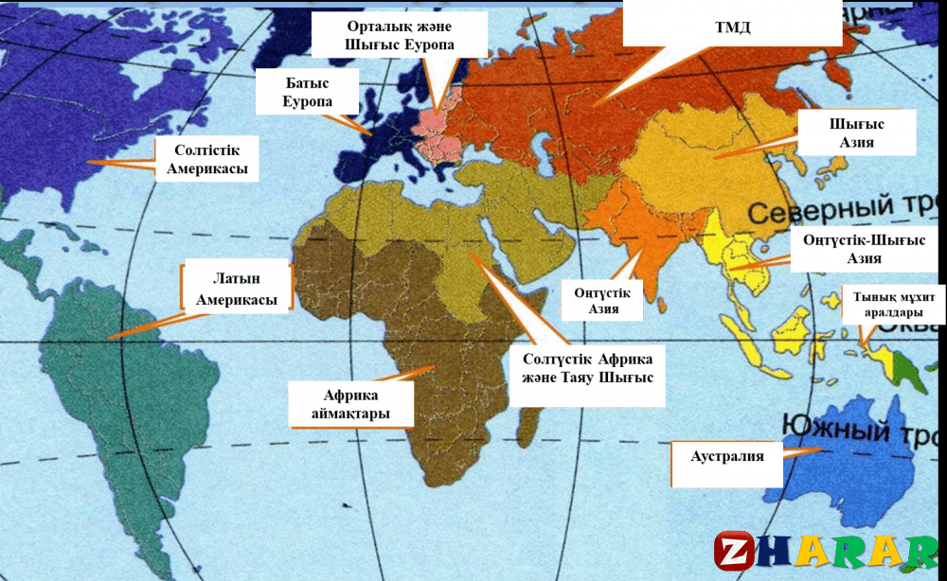

Құрылу мен қалыптасу үстіндегі бүкіл дүниежүзілік шаруашылық өз құрамына экономикалық өсу деңгейлері бірдей емес - өнеркәсібі дамыған, дамушы және экономикалық жүйесі өтпелі кезеңді басынан кешіріп отырған елдерді біріктіріп отыр. Қазіргі дүниежүзілік шаруашылық рыноктың және халықаралық еңбек бөлінісінің принциптеріне негізделген, интернационалдық бағыттағы шаруашылық бейнесіне ие болып отыр.
Талдау сұрақтары:
- Дүниежүзілік шаруашылық құрылымы.
- Дүниежүзілік шаруашылық интеграциясы.
- Халықаралық еңбек бөлінісінің теориялары.
- Дүниежүзілік шаруашылықты дамытудың проблемалары.
- Трансұлттандыру мен интернационалдандыру ұғымдарының мәні.

